CAPÍTULO 8 - SISTEMAS DE POTÊNCIA A VAPOR

EXEMPLO 8.1 – RESOLVIDO PG. 345)

Utiliza-se vapor como fluido de trabalho em um ciclo ideal de Rankine. O vapor saturado entra na turbina a 8,0 MPa e o líquido saturado sai do condensador a uma pressão de 0,008 MPa. A potência líquida de saída do ciclo é de 100 MW. Determine para o ciclo:
a) a eficiência térmica.
b) a razão bwr.
c) a vazão mássica de vapor, em kg/h.
d) a taxa de transferência de calor, ${\overset{˙}{Q}}_{\text{ent}},$ fornecida ao fluido de trabalho que passa pela caldeira, em MW.
e) a taxa de transferência de calor, ${\overset{˙}{Q}}_{\text{sai}},$ que sai do vapor condensado ao passar pelo condensador, em MW.
f) a vazão mássica da água de resfriamento no condensador, em kg/h, se a água entra no condensador a 15ºC e sai a 35ºC.

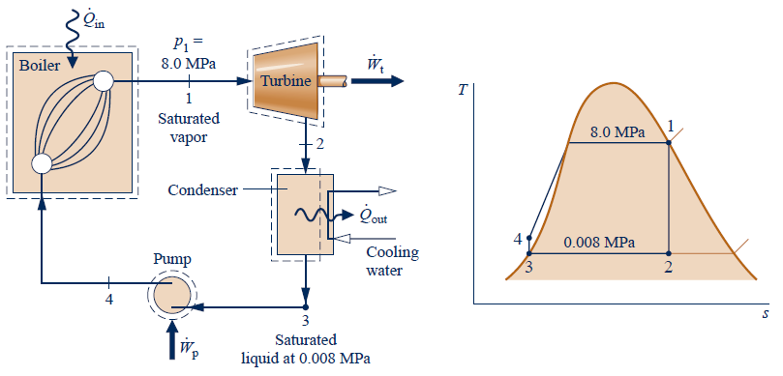

EXEMPLO 8.2 – RESOLVIDO PG. 351)

Reconsidere o ciclo de potência a vapor do Exemplo 8.1, mas inclua na análise o fato de que a turbina e a bomba têm, cada qual, eficiência isoentrópica de 85% cada uma. Determine para o ciclo modificado:
a) a eficiência térmica.
b) a razão bwr.
c) a vazão mássica de vapor, em kg/h.
d) a taxa de transferência de calor, ${\overset{˙}{Q}}_{\text{ent}},$ fornecida ao fluido de trabalho que passa pela caldeira, em MW.
e) a taxa de transferência de calor, ${\overset{˙}{Q}}_{\text{sai}},$ que sai do vapor condensado ao passar pelo condensador, em MW.
f) a vazão mássica da água de resfriamento no condensador, em kg/h, se a água entra no condensador a 15ºC e sai a 35ºC.

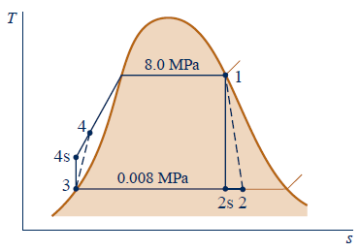

EXEMPLO 8.3 – RESOLVIDO PG. 354)

O vapor d’água é o fluido de trabalho em um ciclo ideal de Rankine com superaquecimento e reaquecimento. O vapor entra na turbina do primeiro estágio a 8,0 MPa, 480 ºC, e se expande até 0,7 MPa. Em seguida, é reaquecido até 440 ºC antes de entrar na turbina do segundo estágio, onde se expande até a pressão do condensador de 0,008 MPa. A potência líquida na saída é de 100 MW. Determine:
a) a eficiência térmica.
b) a vazão mássica do vapor, em kg/h.
c) a taxa de transferência de calor, ${\overset{˙}{Q}}_{\text{sai}},$ do vapor que condensa quando passa pelo condensador, em MW.
Discuta os efeitos do reaquicimento no ciclo de potência a vapor.

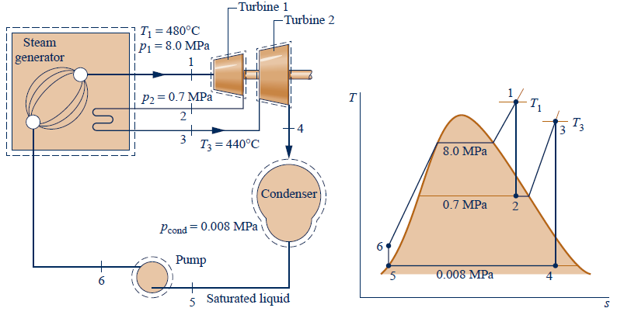

EXEMPLO 8.4 – RESOLVIDO PG. 356)

Reconsidere o ciclo de reaquecimento do Exemplo 8.3, mas, desta vez, inclua na análise o fato de que cada estágio de turbina apresenta a mesma eficiência isoentrópica. Considerando $η_{t}=\text{85}$%, determine a eficiência térmica.

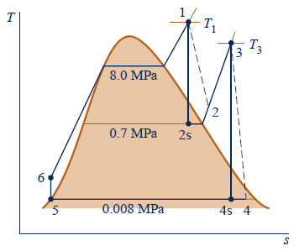

EXEMPLO 8.5 – RESOLVIDO PG. 360)

Considere um ciclo de potência a vapor regenerativo com um aquecedor de água de alimentação aberto. O vapor d’água entra na turbina a 8,0 MPa, 480 ºC e se expande até 0,7 MPa, na qual parte do vapor d’água é extraído e desviado para o aquecedor de água de alimentação aberto que opera a 0,7 MPa. O restante do vapor se expande através da turbina de segundo estágio até a pressão de 0,008 MPa do condensador. O líquido saturado sai do aquecedor de água de alimentação aberto a 0,7 MPa. A eficiência isoentrópica de cada estágio da turbina é de 85% e cada bomba opera isoentropicamente. Se a potência líquida produzida pelo ciclo é de 100 MW, determine:
a) a eficiência térmica.
b) a vazão mássica do vapor que entra no primeiro estágio de turbina, em kg/h.

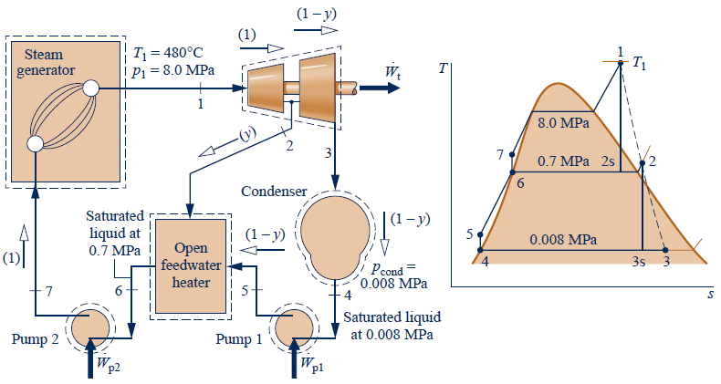

EXEMPLO 8.6 – RESOLVIDO PG. 363)

Considere um ciclo de potência a vapor regenerativo com reaquecimento que tenha dois aquecedores de água de alimentação, um do tipo fechado e o outro do tipo aberto. O vapor d’água entra na primeira turbina a 8,0 MPa, 480 ºC e se expande até 0,7 MPa. O vapor é reaquecido até 440 ºC antes de entrar na segunda turbina, onde se expande até a pressão do condensador, que é de 0,008 MPa. O vapor é extraído da primeira turbina a 2 MPa e é introduzido no aquecedor de água de alimentação fechado. A água de alimentação deixa o aquecedor fechado a 205 ºC e 8,0 MPa, e o condensado sai como líquido saturado a 2 MPa. O condensado é purgado para um aquecedor de água de alimentação aberto. O vapor extraído da segunda turbina a 0,3 MPa também é introduzido no aquecedor de água de alimentação aberto, o qual opera a 0,3 MPa. A corrente que sai do aquecedor de água de alimentação aberto está em forma de líquido saturado a 0,3 MPa. A potência líquida de saída do ciclo é 100 MW. Não há transferência de calor de qualquer componente para suas vizinhanças. Considerando que o fluido de trabalho não sofre irreversibilidades ao passar pelas turbinas, bombas, gerador de vapor, reaquecedor e condensador, determine:
a) a eficiência térmica.
b) a vazão em massa do vapor que entra na primeira turbina, em kg/h.

